*Escuela Superior Politécnica del Litoral*

*Facultad de Ingeniería Marítima y Ciencias del Mar*

*Limnología*

*Balance de Masas en lagos*

*Alumna: Lissette Litardo*

*Introducción*

*Los efectos del viento sobre un lago o reservorio son de diversos tipos. El más evidente es la generación de ondas de superficie, las cuales conllevan un gran transporte de energía a través de un movimiento oscilatorio que no transporta masa a gran escala. Las ondas, sin embargo, aumentan el mezclado y multiplican el efecto del viento transformando fuerzas de presión en corte. Un segundo efecto son las mareas de viento, los seiches, y la inclinación por viento de la superficie (wind setup). Estos movimientos globales establecen el balance de masa y dan origen a las contracorrientes. El transporte global producido es escaso pero no así la turbulencia generada, en particular en termoclinas, fondo y costas. El último efecto a mencionar son las corrientes, en general difíciles de observar a simple vista pero que transportan masa a grandes distancias*

***Desarrollo del Tema***

***Balance de masas***

*Es el conteo de las entradas, salidas, reacciones y acumulación de materia en un volumen.*

*Acumulación = Entradas – Salidas + Generación*

*Es decir:*

*Acumulación de agua = Entradas (Precipitación directa) – Salida (Evaporación) + Infiltración desde acuíferos – infiltración hacia acuíferos + Escorrentías*

*La ecología de los lagos representa un sistema altamente organizado y jerarquizado, que depende de procesos relacionados con la penetración de la luz, la circulación y concentración de los nutrientes, la estratificación térmica y la posición geográfica (efectos de las estaciones).*

*Esto ha llevado a la utilización frecuente de modelos de carga de nutrientes para predecir la calidad del agua. Todas estas relaciones se basan en* ***balances de masas*** *entre la entrada y salida de nutrientes.*

*Uno de los mayores problemas ambientales que enfrentan las comunidades en la actualidad es el de la eutroficación de las aguas dulces en lagos.*

*La eutroficación, conocida también como el envejecimiento de las aguas lacustres, es de hecho un proceso natural dentro de ambientes semicerrados como los lagos.*

*Sin embargo, las actividades humanas (como el vertimiento de aguas residuales industriales, agrícolas, residuales y atmosféricas contaminadas) tienden a acelerar su aparición. Esto último se ha venido incrementado en forma notable desde la década del 60, debido a las cargas de nutrientes de fósforo y nitratos principalmente, producto de las actividades agrícolas intensivas.*

*La eutroficación usualmente se evidencia por un crecimiento excesivo del fitoplankton (productor primario de la cadena trófica) que satura las aguas lacustres con algas en un proceso conocido como explosión de algas (algae bloom).*

*En lagos no intervenidos por el hombre, las concentraciones de nutrientes como el fósforo, el nitrógeno o el silicio son tan bajas que se convierten en los factores limitantes para el crecimiento del fitoplankton. El fósforo inorgánico disuelto (PID) es el principal factor limitante de las comunidades de algas lacustres y de esta manera se convierte en uno de los controles naturales de la eutroficación.*

*El siguiente es un modelo de los procesos bioquímicos que ocurren en un lago, haciendo énfasis en dos cadenas importantes: (1) La cadena alimenticia y (2) el ciclo de consumo de oxígeno disuelto.*

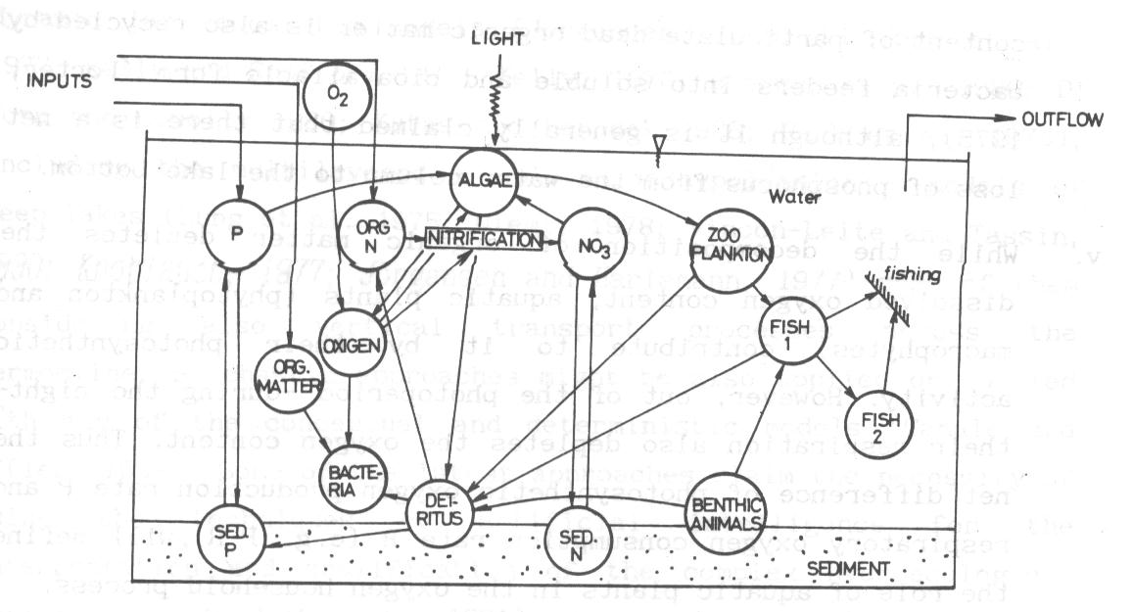

***Esquema de los procesos que ocurren en un lago (tomado de Jolánkai, 1992)***

*El proceso esquematizado es el siguiente:*

1. *El crecimiento de las algas (fitoplankton) está gobernado principalmente por la disponibilidad de P y N así como por la penetración de la luz y las variaciones de temperatura.*
2. *Las algas son el alimento del zooplankton (herbívoro y omnívoro) que se convierte a su vez en la fuente alimenticia para el zooplancton carnívoro y para los peces menores, que se convierten finalmente en presas de peces predadores y otras especies como los humanos.*
3. *Después de morir, todos los organismos contribuyen a la carga de materia orgánica en forma de detritus, que forman el sustrato del cual se alimentan las bacterias. La materia orgánica también proviene de fuentes externas depositadas por las corrientes afluentes.*
4. *La descomposición de la materia orgánica por las bacterias incluye dos fases: la carbonácea y la nitrogenada. La última se conoce como nitrificación, en la cual los compuestos de amonio y aminas se oxidan formando nitritos y luego nitratos por acción de las bacterias nitrificantes, las cuales reciclan su desecho nitrogenado para que sirva de alimento a las algas. Parte del fósforo también se recicla, aunque existe en general una pérdida neta por columna de agua, que se almacena en los sedimentos depositados.*
5. *Mientras la descomposición de la materia orgánica consume el oxígeno disuelto, las plantas acuáticas contribuyen a incrementarlo por la actividad fotosintética. Sin embargo en la noche, su respiración también consume oxígeno. Por lo tanto, la diferencia neta entre la tasa de oxígeno producido por la fotosíntesis y la tasa de oxígeno consumido durante la respiración definirá el papel de las plantas acuáticas en la producción de oxígeno.*
6. *Existen ganancias externas de todos los nutrientes a partir de fuentes puntuales, en las corrientes afluentes y por la lluvia, así como pérdidas debidas a corrientes efluentes, al desecho almacenado en los sedimentos y a la cosecha de peces.*
7. *Muchos factores naturales y humanos como el pH, la temperatura del agua, la profundidad, la turbiedad, el viento, las corrientes inducidas por diferencias de temperatura y la turbulencia, afectan las tasas de los procesos descritos.*

***Análisis:***

*Durante el proceso de eutroficación inducida, por ejemplo, la productividad primaria evidenciada por el crecimiento del fitoplankton expresado en términos del carbón producido por unidad de área del lago y por unidad de tiempo es alta, llevando a concentraciones relativamente altas de materia orgánica disuelta (MOD) en el agua, la cual sostiene una población heterotrófica de bacterias que descomponen la materia orgánica y consumen todo el oxígeno disuelto (OD) en el agua. En aguas profundas, esta disminución del OD puede conducir a condiciones anaerobias difíciles para sostener procesos bioquímicos (muerte de las aguas).*

***Bibliografía:***

* *http://docentes.uacj.mx/lcamacho/viiicompuestos.htm*
* [*http://mazinger.sisib.uchile.cl/repositorio/ap/ciencias_quimicas_y_farmaceuticas/apquim-an-instr-4/c9a.html*](http://mazinger.sisib.uchile.cl/repositorio/ap/ciencias_quimicas_y_farmaceuticas/apquim-an-instr-4/c9a.html)
* [*http://cabmec1.cnea.gov.ar/projects/scfa/mecom99_lake/node3.html*](http://cabmec1.cnea.gov.ar/projects/scfa/mecom99_lake/node2.html)